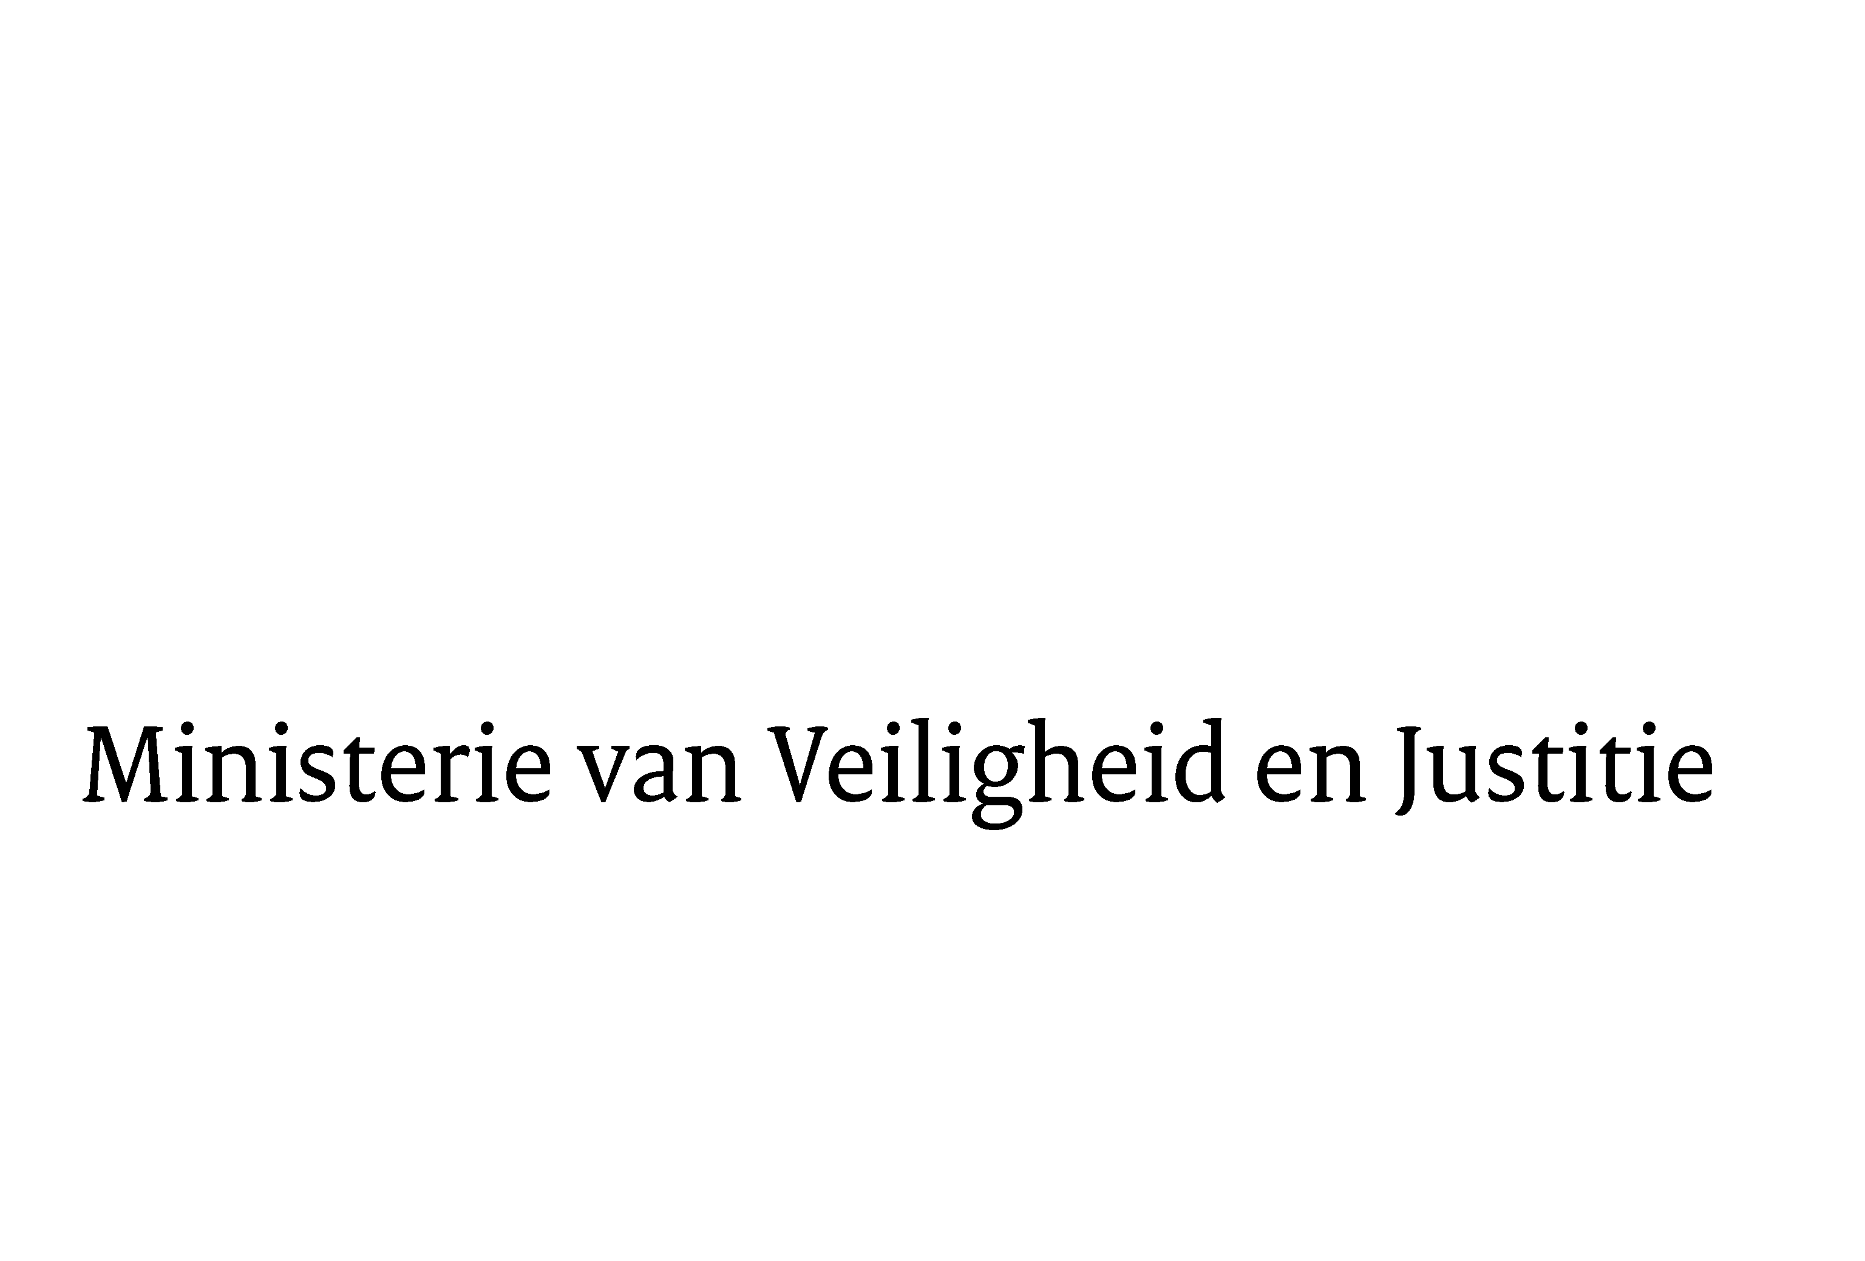
> Retouradres Postbus 20301 2500 EH Den Haag
Aan de Voorzitter van de Tweede Kamerder Staten-GeneraalPostbus 200182500 EA DEN HAAG

Datum | 29 juli 2013
Onderwerp | Uitstelbericht Kamervragen over asiel vergunningen aan alleenstaande minderjarige asielzoekers  Uitstelbericht Kamervragen over

Bureau Secretaris-Generaal

Schedeldoekshaven 100
2511 EX Den Haag
Postbus 20301
2500 EH Den Haag
www.rijksoverheid.nl/venj

Ons kenmerk
405420

Uw kenmerk
2013Z13770

Bij beantwoording de datum en ons kenmerk vermelden. Wilt u slechts één zaak in uw brief behandelen.

Hierbij deel ik u mede dat de schriftelijke vragen van het lid Voortman (GroenLinks) van uw Kamer aan de Staatssecretaris van Veiligheid en Justitie over asiel vergunningen aan alleenstaande minderjarige asielzoekers
(ingezonden 1 juli 2013) niet binnen de gebruikelijke termijn kunnen worden beantwoord, aangezien nog niet alle benodigde informatie is ontvangen. Ik streef ernaar de vragen zo spoedig mogelijk te beantwoorden.

De Staatssecretaris van Veiligheid en Justitie,
F. Teeven

